# Soft.Core.Events

## Descripcion

Establece los mecanismos basicos para establecer una conexión a una base de datos

## Arquitectura

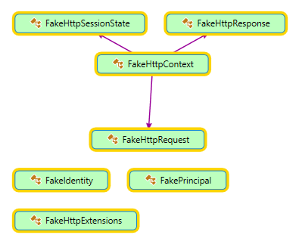

### FakePrincipal

Es la implementacion de la interfaz Iprincipal que tiene como fin proveer una identidad con la interfaz *Iidentity* y roles a los cuales pertenece un usuario identificado

### FakeIdentity

Es la implementacion de la interfaz Iidentiy que tiene como fin identificar explicitamente a un usuario

### FakeHttpRequest

Es la implementacion de la clase abstracta *HttpRequesBase* con la cual se gestiona caracterisiticas tales como:

* private readonly HttpCookieCollection _cookies;
* private readonly NameValueCollection _formParams;
* private readonly NameValueCollection _headers;
* private readonly string _httpMethod;
* private readonly NameValueCollection _queryStringParams;
* private readonly string _relativeUrl;
* private readonly NameValueCollection _serverVariables;
* private readonly Uri _url;
* private readonly Uri _urlReferrer;

### FakeHttpSessionState

Es la implementacion de la clase abstracta *HttpSessionStateBase* la cual permite gestionar los items de sessiones

* private readonly SessionStateItemCollection _sessionItems;

### FakeHttpResponse

Es la implementacion de la clase abstracta *HttpResponseBase* la cual permite gestionar el contenido de la respuesta a una solicitud

* private readonly HttpCookieCollection _cookies;
* private readonly StringBuilder _outputString = new StringBuilder();

### FakeHttpContext

Es una implementacion de la clase abstracta *HttpContextBase* la cual adminitra entre otras cosas una comunicación entre cliente y servidor

private IPrincipal _principal;

private HttpRequestBase _request;

private HttpResponseBase _response;

private readonly HttpCookieCollection _cookies;

private readonly NameValueCollection _formParams;

private readonly Dictionary<object, object> _items;

private readonly string _method;

private readonly NameValueCollection _queryStringParams;

private readonly string _relativeUrl;

private readonly NameValueCollection _serverVariables;

private readonly SessionStateItemCollection _sessionItems;

### FakeHttpExtensions

Determina si el contexto es falsificado o no preguntando si es una isntancia de *FakeHttpContext*

## Especificaciones

|  |  |
| --- | --- |
|  |  |
|  |  |
|  |  |